**win7如何设置默认浏览器？**

小编是一个非常喜欢喜欢上网的人，为了方便操作，所以电脑山下载了多个浏览器。曾经有一瞬间如何设置默认浏览器困惑着我，不过很快就得到了解决。下面小编就为大家分享一下win7系统如何设置默认浏览器。

**方法/步骤**

1. 1

 首先找到电脑的控制面板，并进入到控制面板中。

开始--->控制面板

[[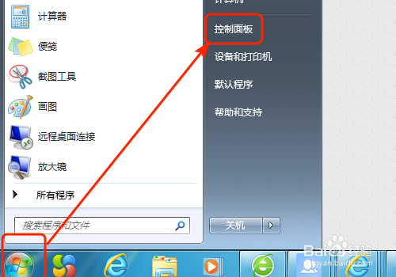](http://jingyan.baidu.com/album/e3c78d64605f893c4c85f50a.html?picindex=2)步骤阅读](http://jingyan.baidu.com/album/e3c78d64605f893c4c85f50a.html?picindex=2)

1. 2

 进入到控制面板后找到**默认程序**选项卡。

[[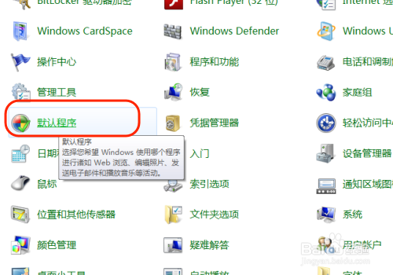](http://jingyan.baidu.com/album/e3c78d64605f893c4c85f50a.html?picindex=3)步骤阅读](http://jingyan.baidu.com/album/e3c78d64605f893c4c85f50a.html?picindex=3)

1. 3

 进入后再次选择**默认程序**选项，双击进入。

[[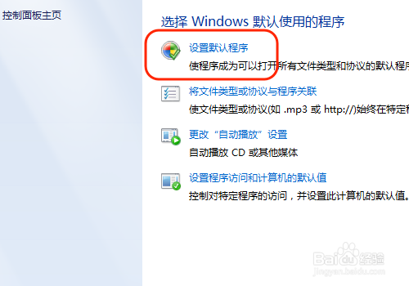](http://jingyan.baidu.com/album/e3c78d64605f893c4c85f50a.html?picindex=4)步骤阅读](http://jingyan.baidu.com/album/e3c78d64605f893c4c85f50a.html?picindex=4)

1. 4

 进入后系统会自动检测程序，在检测到的程序里面包含了电脑上的所有浏览器，选择你需要设置的默认浏览器（比如说IE浏览器）

[[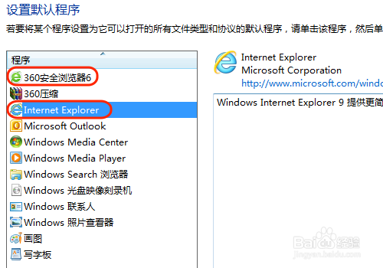](http://jingyan.baidu.com/album/e3c78d64605f893c4c85f50a.html?picindex=5)步骤阅读](http://jingyan.baidu.com/album/e3c78d64605f893c4c85f50a.html?picindex=5)

1. 5

点击下方找到将此程序设置为默认值（s），然后确定。设置成功。

[[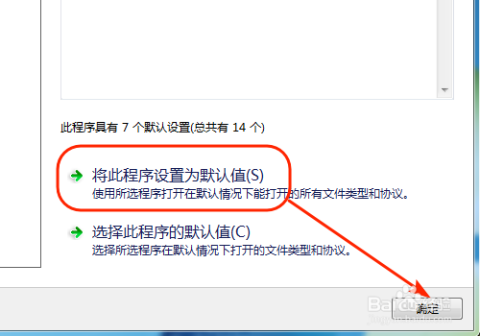](http://jingyan.baidu.com/album/e3c78d64605f893c4c85f50a.html?picindex=6)步骤阅读](http://jingyan.baidu.com/album/e3c78d64605f893c4c85f50a.html?picindex=6)

END

百度经验:jingyan.baidu.com

**注意事项**

* 这种方式设置可能会被第三方软件阻止导致设置不成功，第三方软件的设置方法请参考小编的其它经验。
* 觉得有帮助就请大拇指赞一下，收藏一下，粉我一下吧。
* 如果你在带电脑方面或网上遇到了其它问题，欢迎留言，小编虽然懂得不多，但会尽量去帮助你。
* 你也可以看看小编的其他经验，看看有没有能帮到你的。（猛戳小编的头像，即可查看小编的其它经验）